Financiers Kayser
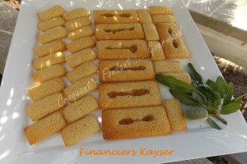Pour 7 financiers et 29 mini ou 8 maxi-financiers
Préparation : 10 minutes - Cuisson 14-9-18 minutes
- 65 g de beurre
- 115 g de sucre glace
- 55 g d'amandes en poudre
- 1 pincée de levure chimique
- 35 g de farine
- 2 blancs d'œufs
- 1 càc de vanille liquide
- confiture de citron éventuellement
Plaques à financiers beurrées si non en silicone
Préchauffage du four à 160°C (Chaleur tournante)
Faire fondre le beurre et le laisser tiédir.
Mélanger le sucre glace, les amandes réduites en poudre, la levure et la farine.
Fouetter légèrement les blancs d'œufs.
Incorporer petit à petit le mélange précédent.
Ajouter enfin la vanille et le beurre tiède et bien mélanger.
Répartir la pâte dans les empreintes.
J'ai mis une larme de confiture de citron de mon partenaire sur les financiers.
Enfourner : j'ai fait cuire
- 18 minutes pour les ½ sphères
- 14 minutes pour les financiers
- 9 minutes pour les mini-financiers
Laisser refroidir avant de démouler délicatement.

